**ZDROJE INFORMACÍ O ŽENSKÝCH SVĚTOVÝCH HRÁCH V PRAZE 1930**

Seznamte se s následujícími zdroji informací a podtrhněte si důležité informace.

**Internetová encyklopedie Wikipedie**

Ženské světové hry byly mezinárodní [sportovní](https://cs.wikipedia.org/wiki/Sport) soutěže, pořádané jako reakce na nedostatečné zastoupení žen na o[lympijských hrách](https://cs.wikipedia.org/wiki/Olympijsk%C3%A9_hry). Konaly se v letech [1922](https://cs.wikipedia.org/wiki/1922) až [1934](https://cs.wikipedia.org/wiki/1934) ve čtyřletých intervalech.

**Fotografie z archivu Národního muzea zachycující slavnostní zahájení Ženských světových her v Praze 1930.**

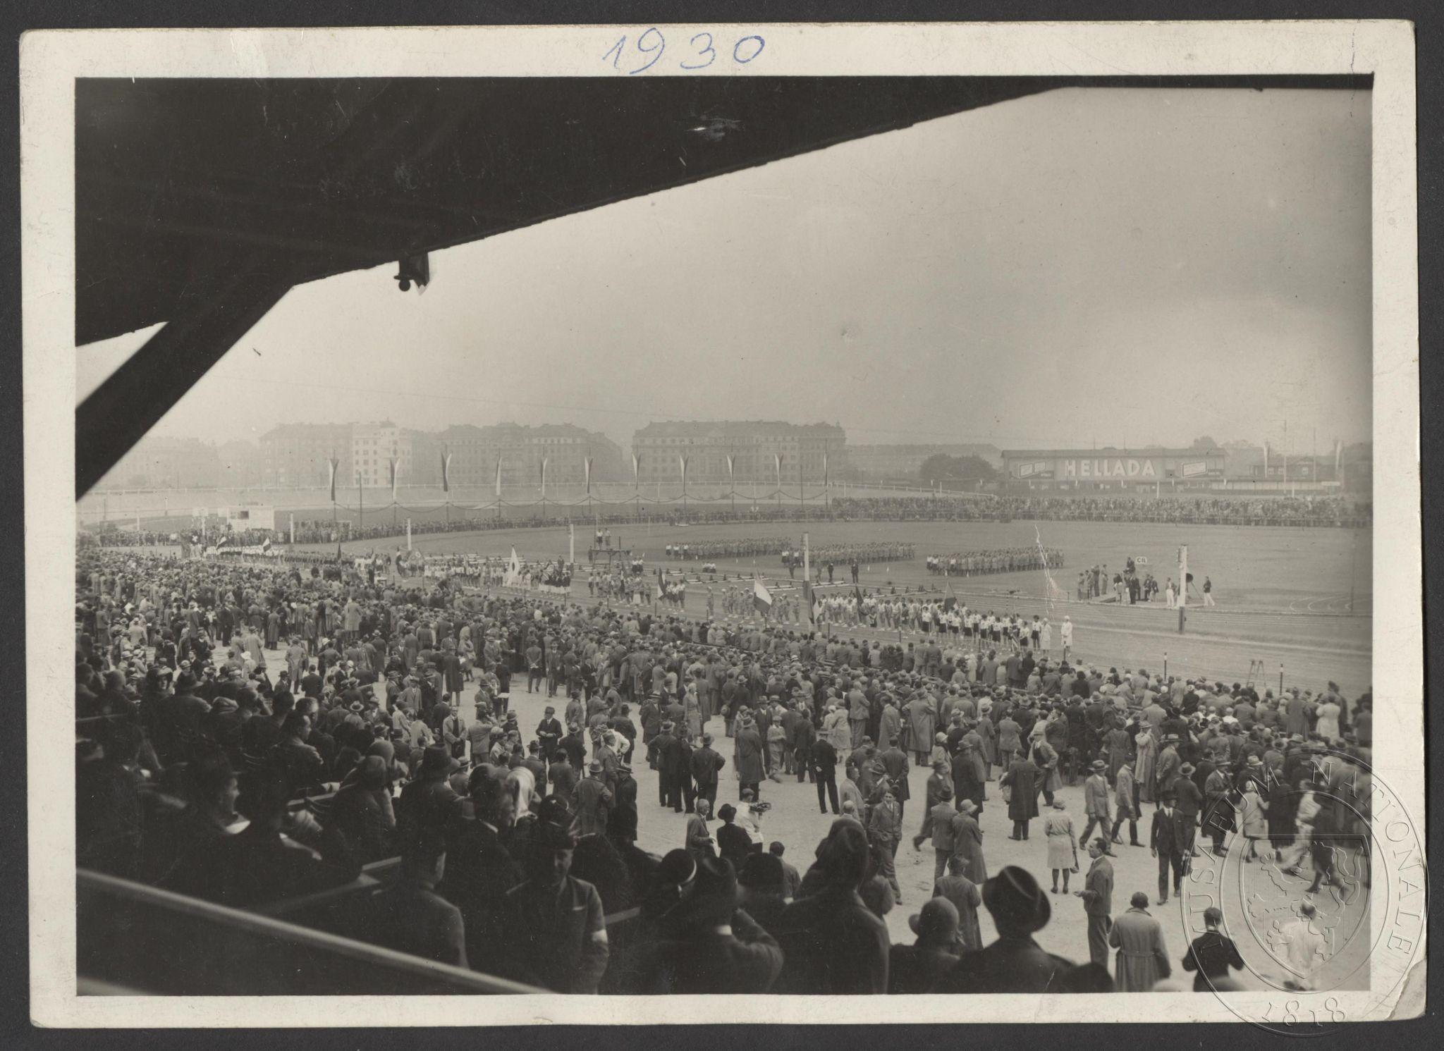

Zdroj: Historické muzeum Národního muzea

Co lze z fotografie vyčíst o Ženských světových hrách?

**Úryvky z článku historičky Jitky Schůtové o Ženskách světových hrách v Praze.**

Pro konání her byl zvolen klusácký stadion na Letné. V době vznikající hospodářské krize se stalo velmi problematickým finanční zajištění her. I když organizační výbor dostal podporu od Ministerstva veřejného zdravotnictví a tělesné výchovy, hlavním partnerem soutěže se stal Magistrát hlavního města Prahy. Záštitu nad III. ženskými hrami převzal prezident republiky T. G. Masaryk, ovšem žádost o osvětlení Pražského hradu v době konání soutěží byla zamítnuta s odůvodněním značného finančního nákladu.

Měsíc před zahájením her neobyčejně vzrostl zájem novinářů a diváků o jejich konání, a to díky příjezdu japonské sportovní výpravy. Po dvoutýdenní jízdě vlakem z Japonska do Prahy dorazily závodnice již 11. srpna a začaly se připravovat na šampionát. Jejich každodenní tréninky na Letné sledovalo s obrovským zájmem značné množství novinářů i diváků: „Po cestě asijskou pevninou a evropským Ruskem, která trvala téměř 14 dnů, přibyly Japonky do Prahy krátce před 1. hodinou odpolední v pondělí, za čtyři hodiny poté již, nevyčkavše ani pražských svých průvodců, delegovaných výborem III. ženských světových her, vyhledaly samy letenský stadion a zde ihned se osvěžovaly treningem,“ napsaly dobové noviny.

Ženské hry byly slavnostně zahájeny 6. září 1930. Defilé sportovkyň z 18 států sledovala zaplněná tribuna, mezi diváky byla i předsedkyně Mezinárodní ženské sportovní federace Alice Milliat. V průběhu III. mezinárodních ženských her navštívilo soutěže neuvěřitelných 50 000 diváků. I když se československým závodnicím na III. ženských hrách příliš nedařilo, přece mělo jejich pořádání na pražský ženský sport pozitivní vliv. Již 22. září zahájil svou činnost I. ženský sportovní klub Praha a počet jeho členek rychle stoupal.

Zdroj: Schůtová Jitka, *Ženské světové hry*. Časopis Národního muzea. Řada historická. Praha 2014, 183(3-4), s. 15–20.